**自动饮料销售机系统的需求描述**

**1 需求描述**

饮料销售机的主要功能是允许顾客购买饮料，顾客在销售机中插入钱币并进行选择，销售机中至少有一罐选择的饮料。如果没有，销售机就给顾客提示一个信息，告诉顾客没有这种品牌的饮料。理想情况下，顾客看到这条信息后，屏幕会立即显示其他品牌的饮料供顾客选择，同时，销售机也必须在界面上提供给顾客取回原来的钱的选项，销售机应给顾客两种选择：让顾客选择另一种饮料并且给顾客提供这种饮料或让顾客选择退款。

如果机器储备的零钱被用光，就应该在机器上显示一条信息告诉用户需要投入适当的零钱。而对于供货人和收款人的主要工作是：为顾客实时的提供过重商品及处理异常情况提供后备条件。供货人代表打开销售机，拉开销售机前台的架子，在架子上布满各种品牌的饮料，销售代表还要在机器中加零钱，然后他放好销售机的前端架子，并锁好机器。

**“购买饮料”用例的主要场景：**

1）顾客从投币口塞入钱币，然后选择想要的饮料；

2）系统将钱币送入钱币记录仪；

3）记录仪检查是否还有存货；

4）记录仪更新自己的钱币存储记录；

5）记录仪通知饮料分配器传送一罐饮料到出货口。

**“购买饮料”用例的次要场景1—饮料已售完**

1）若饮料已售完，记录仪要求显示屏显示“已售完”

2）记录仪将钱币从退币口返回给顾客

**“购买饮料”用例的次要场景2—需要找零**

1）记录仪查找自己的现金储备以便找零；

2）记录仪更新自己的钱币存储记录；

3）记录仪将找回的钱通过退币口返还给顾客；

4）记录仪通知饮料分配器传送一罐饮料到出货口。

**“购买饮料”用例的次要场景3—零钱找不开**

1）记录仪查找自己的现金储备以便找零；

2）如果无法找零，记录仪要求显示屏显示“投入正好的货币”

3）记录仪将钱币从退币口返回给顾客

该用例的前置条件是一个时间间隔的流逝，后置条件是供货人在机器中放置了新的待售饮料。行为者3个：

1. 顾客，从饮料销售机中获得自己想购买的商品
2. 供货人，负责为销售机提供饮料
3. 收款人，负责定期收集销售机中的钱。

自动饮料销售机功能描述：

* 为顾客提供所购买的商品；
* 验证硬币的合法性；
* 对异常情况如商品售完、
* 零钱不合适等情况进行提示；
* 找零钱。

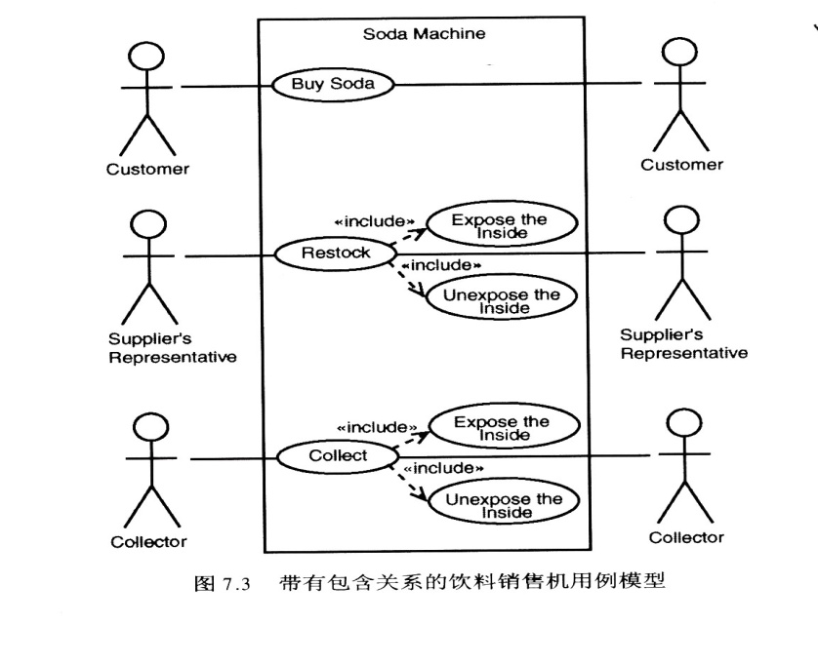

下面是另一个版本

**1 需求描述**

自动售货机像磁卡电话、银行柜员机一样，以方便、新颖、文明、昼夜服务等特点，成为便民配套设施。如今的自动售货机可以为顾客提供多种服务。顾客可以根据自己的需要选择商品并投入钱币，售货机接收钱币，售出商品。

自动售货机是一种无人售货系统。售货时，顾客投入硬币，售货机进行真假币的检查，若是假币拒绝接收，若是有效硬币则进行累加。售货机装有若干个含有相同价格货物的货物分配器。顾客可以通过货物分配器选择货物，如果有被选货物，并且顾客支付的货币值不小于货物的价格，货物将被传送给顾客，同时余额返回到退币口。如果货币值小于货物价格，则等待投币，此时如果顾客取消本次活动，那么之前所投的货币将从退币口中退出，返回给顾客。